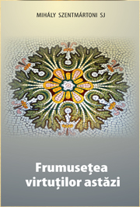
Frumusețea virtuților astăzi
Autor: Mihály Szentmártoni S. J.
Traducerea conferințelor despre virtuți a Părintele Szentmártoni este o împărtășire a drumului spiritual parcurs și a experienței trăite. Ele dau ocazia redescoperirii frumuseții comorii virtuților, a reînnoirii dorinței de a fi virtuoși și cheamă pe fiecare la luarea unei hotărâri în acest sens.

format: 10.5/20 cm
pagini: 64
preț: 5 lei
ISBN 978-606-8999-01-2

